**« Όλου του κόσμου τα παιδιά »**

**Εργασίες**

1. **Να συμπληρώσεις τα κενά των παρακάτω προτάσεων με τις λέξεις που σου δίνονται:**

**(σήκω, νίκη, λύρα, όμως, πόλη, λείπει, καιροί, σύκο, λύπη, πόλοι, ώμος, κερί, νοίκι, λίρα)**

* Με πονάει ο ............................ μου, γιατί τον χτύπησα χθες.
* Γιάννη, ........................ από τον καναπέ.
* Δύσκολοι ............................. για πρίγκιπες!
* Οι δυο ........................ της Γης είναι ο βόρειος και ο νότιος.
* Δε νιώθει καμιά ............................... γι’ αυτό.
* Παίζει πολύ καλή ........................ .
* 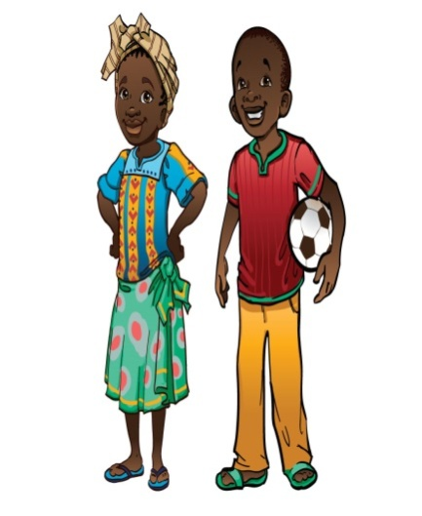Φύσηξε αεράκι και έσβησε το ........................... που είχαμε ανάψει στο μπαλκόνι για να φωτίζει.
* Τα παιδιά γιόρτασαν τη .......................... της ομάδας τους.
* Ζει χρόνια τώρα σε μια μεγάλη ............................... .
* Δεν του ......................... τίποτα.
* Το εθνικό νόμισμα της Αγγλίας είναι η ............................. .
* Δεν είχε χρήματα να πληρώσει το ........................ αυτό το μήνα.
* Μπορεί να πέρασα καλά στις διακοπές, .............................ξόδεψα πολλά χρήματα.
* Θέλεις να φας ένα ...................... ;